**Especificación de Caso de Uso: CUG0013-Parametrización Bancos**

**Historial de cambios**

|  |  |  |  |
| --- | --- | --- | --- |
| **Fecha** | **Versión** | **Comentarios** | **Autor** |
| 01/02/2017 | 1.0 | Versión inicial | Daniela Chicaíza |
| 14/03/2017 | 2.0 | Ajuste enviados por la concesión Runt | Daniela Chicaíza |

**Especificación de caso de uso: CUG0013-Parametrización Bancos**

# **Breve descripción**

Este caso de uso permite parametrizar los bancos que son permitidos para registrar el pago del CCM en el portal de HQ-RUNT.

# **Actores**

* RUNT

# **Entradas**

|  |  |  |  |
| --- | --- | --- | --- |
| **Nombre** | **Obligatorio** | **Restricción** | **Descripción** |
| Nombre | S |  | Indica el nombre del banco |
| NIT | S | Dato Numérico con longitud de 9 dígitos | Indica el número de identificación del Banco |

# Flujo básico de eventos

1. El actor ingresa a la opción de Parametrizar Banco por el portal de HQ-RUNT.
2. El actor selecciona la opción Nuevo Banco.
3. EL sistema despliega la información descrita en la sección “3. Entradas”
   * Nombre
   * NIT
4. El actor selecciona la opción Aceptar.
5. El sistema verifica que se ingresó la información marcada como requerida.
6. El sistema almacena la información en la base de datos.
7. El sistema genera la auditoria, con la siguiente información:

* Usuario
* Fecha
* IP
* Datos almacenados

1. El sistema termina la ejecución del caso de uso.

# **Flujos alternativos**

## **Listar Banco**

En el paso 2 del flujo básico de eventos, el actor selecciona la opción de listar Banco, se realiza el siguiente proceso:

1. El sistema despliega una pestaña con la siguiente información:

* Nombre
* NIT

1. Si se selecciona la opción de cancelar, el sistema retorna al paso 2 del flujo básico de eventos.

## **El actor selecciona la opción Editar**

Si en el paso 2 del flujo básico de eventos, el funcionario de Runt selecciona la opción de editar, se ejecutan las siguientes acciones:

1. El sistema despliega un formulario con los datos editables.

2. El actor selecciona la opción Aceptar.

3. El sistema valida que el documento a editar no se encuentre asociado a una solicitud.

4. El sistema genera un mensaje indicando la confirmación del cambio.

5. Si se selecciona la opción Cancelar, el sistema retorna al paso 2 del flujo básico de eventos.

## **El actor selecciona la opción Eliminar**

Si en el paso 2 del flujo básico de eventos, el actor selecciona la opción de eliminar, se ejecutan las siguientes acciones:

1. El sistema valida que el documento a editar no se encuentre asociado a una solicitud.
2. El sistema genera un mensaje indicando la confirmación de la eliminación.
3. El registro queda eliminado.
4. El sistema termina la ejecución del caso de uso.

# **Precondiciones**

* No aplica.

# **Postcondiciones**

* No aplica.

# **Reglas de negocio**

* No aplica.

# **Requerimientos Especiales**

* No aplica.

# **Prototipo de Interfaz Gráfica**

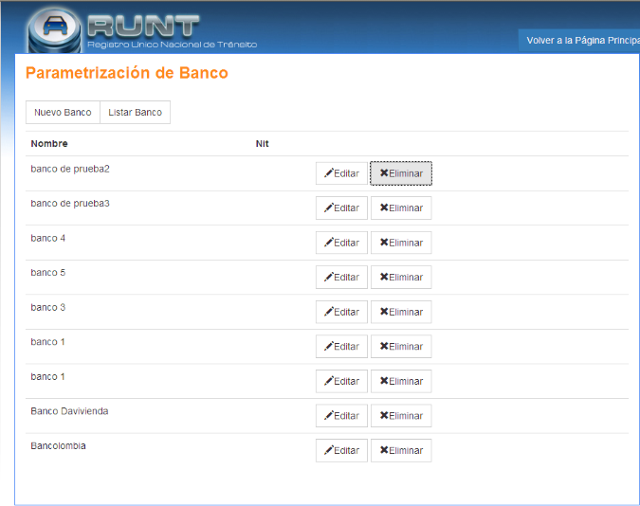

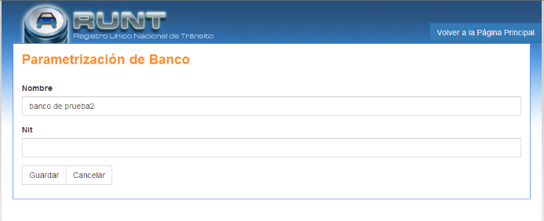

# **Aprobaciones**

|  |  |  |
| --- | --- | --- |
| **Nombre** | **Fecha** | **Firma** |
|  |  |  |
|  |  |  |
|  |  |  |